电化学原位Raman测试单
一、原位电化学Raman测试介绍

1 如果需要通气，气体蠕动模块有氮气、氩气、氧气；
2 组装原位池以后，如果客户终止测试的，需要客户承担500元工时费。（测试的特殊性，望理解）。

二、样品信息以及测试条件确认
- 样品材料成分、尺寸？Raman电解池可夹的电极片尺寸一般为10mm-25mm。
成分：Co Fe C N O 尺寸：200 nm 不规则的纳米片
- 是否为单原子或者团簇的样品？
部分Fe₂O₃ 微晶负载在纳米片上。
- 做哪种电催化体系
在1 M KOH+0.33 M urea中的UOR反应。
- 电压窗口范围，vs.Ag/AgCl
0.05 V, 0.1 V, 0.15 V, 0.2 V, 0.25 V, 0.3 V, 0.35 V, 0.4 V,0.45 V, 0.5 V, 0.55V, 0.58 V, 0.6V, 0.62V, 0.65V
- 电催化体系参比电极和对电极分别是什么
参比电极vs.Ag/AgCl，对电极铂片。
- Raman扫描范围（扫描范围，建议扫主要峰的区域）
100-1600 cm-2，峰的重点变化区间范围是300-650，以及1000和1400左右
- 激光器波长，目前可选532或者633
跟上次的保持一致就行。
- 重点关注哪个峰在原位过程中的变化？
如锰在电化学反应过程中650处的变化
- 电催化体系电解液什么成分，反应的气氛有无特殊要求？
电解液：1 M KOH +0.33 M urea，无气体保护。
- 如需我们制备电极，需要将浆料制备工艺说明，如需要的导电剂和粘结剂类型，以及活性物质、导电剂和粘结剂的比例。（如有特殊要求，需要自己提供）

- 样品Raman数据截图，主要是确认材料稳定性，是否耐激光打

- 电极测试原位前是否需要活化，如果需要请提供活化条件
- 如果是采用i-t测试 确认是按照恒压不同时间采点还是变压不同电压间隔采点
- 附录类似材料原位Raman数据的参考文献，可单独发群里；如果没有相关参考文献提供的，只要峰位出现变化（含微弱变化），就认为本次测试成功了。
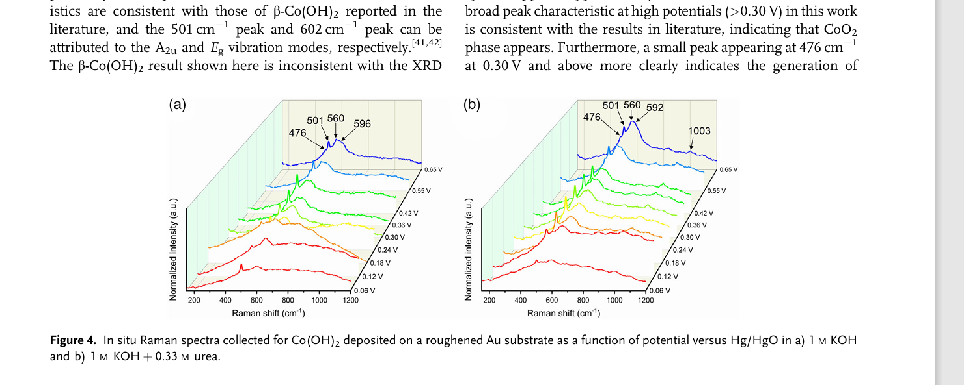
大概在~ 501 和 596 cm⁻¹ Co²⁺到Co³⁺的转变，在~476和~560 cm⁻¹处是Co⁴⁺的峰，而在~1003左右是C–N stretch of urea，1068和1450 cm⁻¹处CO₃²⁻
另：我看了一下上次测的拉曼数据，在501cm⁻¹处是有微弱的特征峰的，并且在600多也能发现有微弱的峰，可是没有找到Co⁴⁺的峰，如果这次测试能测出来中间态或者Co⁴⁺的峰，以及Co²⁺到Co³⁺的转变的峰更明显，能更好的回答审稿人的问题，辛苦。下面是上次测试的结果。

- 如果是因为隐瞒样品信息或者自己知道本材料的注意点未列出的，概不负责的哦，望理解。

